实验报告
姓名 潮海波 班级 552014

实验题目：处理器调度——实时调度算法EDF和RMS

实验内容：1.在Linux环境下采用用户级别线程模拟实现EDF和RMS两种实时调度算法。
2.给定一组周期性实时任务并判断是否可调度。
3.如果可调度，请按算法模拟调度次序，并在终端给出Gantt图。

设计原理：1.select_proc()实现调度算法，proc()执行任务，idle()没有可执行任务时执行，main()初始化。
2.为每个线程设计了一个等待锁，暂不运行的任务等待在相应的锁变量上。
3.主线程按调度算法唤醒子线程，子线程执行一个时间单位后把控制权交给主线程判断是否需要重新调度

实验结果：

EDF
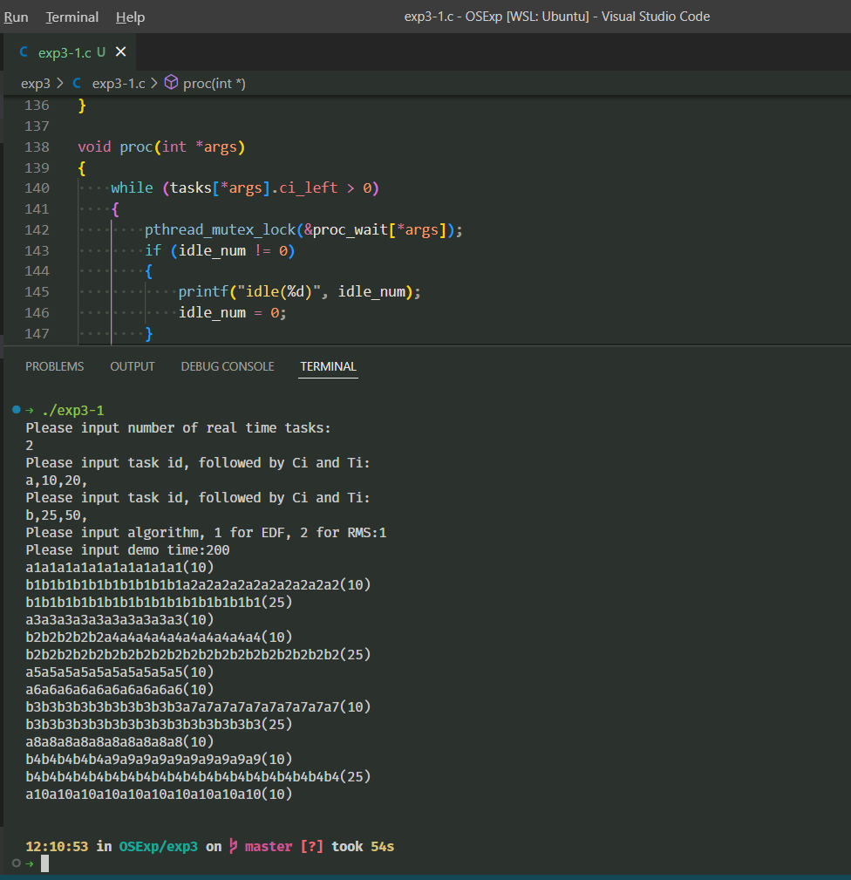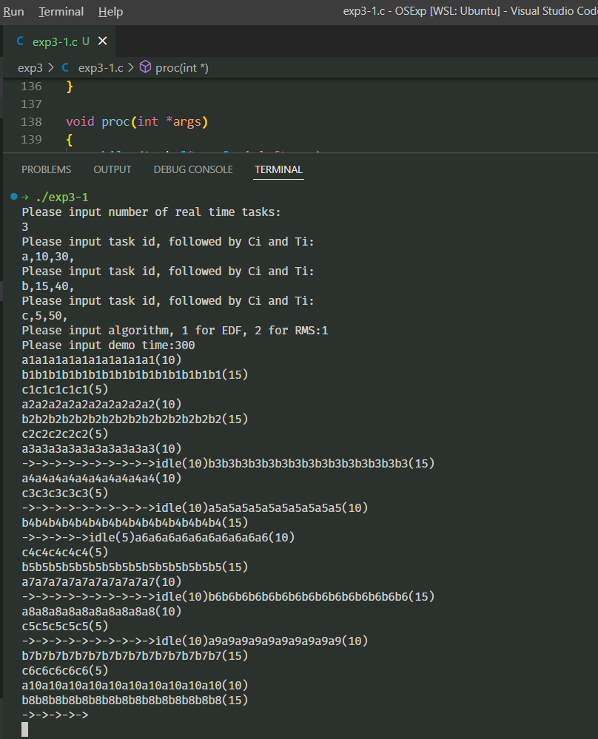

RMS
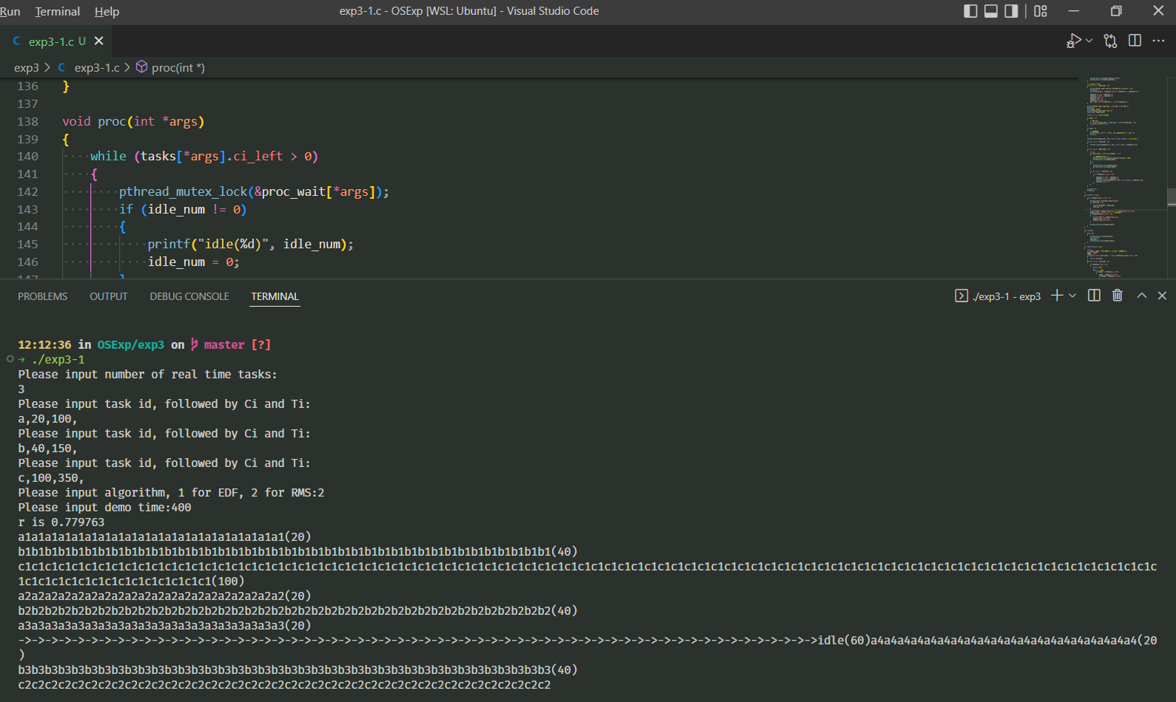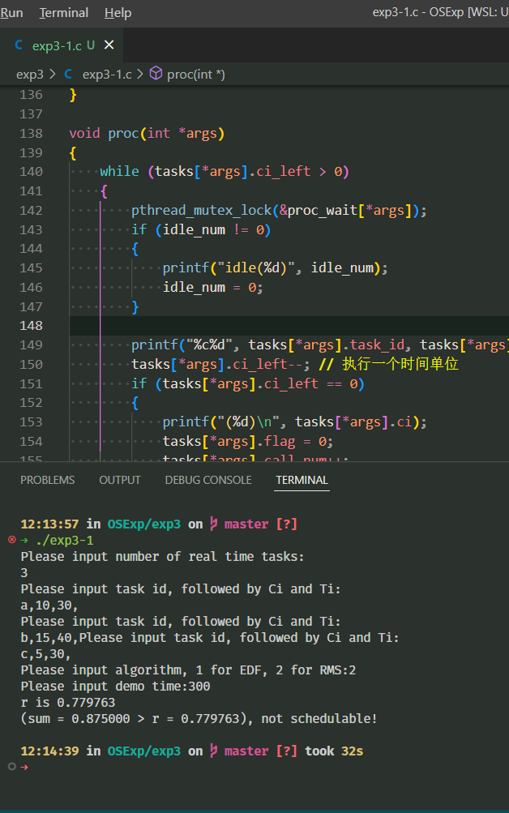

问题分析：
1.clone和pthread_create的区别？

答：clone 函数创建的是轻量级用户进程(LWP)，而pthread_create函数创建的是用户级线程。clone创建的进程是内核可见的，受内核的调度器调度，而用户级线程受pthread库实现的调度器调度，并不接受内核调度。只有pthread库将其和内核进程进行绑定时才能实现真正的并行；而clone则可以直接实现并行。

2.调度算法中ci_left和ti_left作用？

答：ci_left 用于记录该实时任务剩余需要的运行时间，用于程序记录和识别抽象的实时任务是否结束。
ti_left是距离下一周期任务剩下的时间，用于EDF算法判断最早截止期限。

3.在EDF算法实验中请分析你的实验结果是否与以下执行序列一致，为什么？如何修改？（给出修改部分的代码）
时间： 0 10 20 30 40 45 50 55 60 70 80 90 100
任务序列：A1 B1 A2 B1 A3 B2 A4 B2 A5

答：并不一致，在面对截止期相同时，选择的任务不同。
修改：
- 增加一个全局变量prev_proc用于记录上一次调度的线程
- 在select_proc中修改EDF的选择代码如下：

- case 1: // EDF
- if (temp1 >= tasks[j].ti_left)
- {
- temp1 = tasks[j].ti_left;
- if (temp1 > tasks[j].ti_left)
- {
- temp2 = j;
- }
- else
- {
- if (prev_proc != -1 && temp2 == prev_proc)
- {
- // do nothing
- }
- else
- {
- temp2 = j;
- }
- }
- }
- break;

3.在select_proc return前 将temp2的值赋给prev_proc

